**36- Sultan Mehmed Vahidüddin Han (Kısaca)**

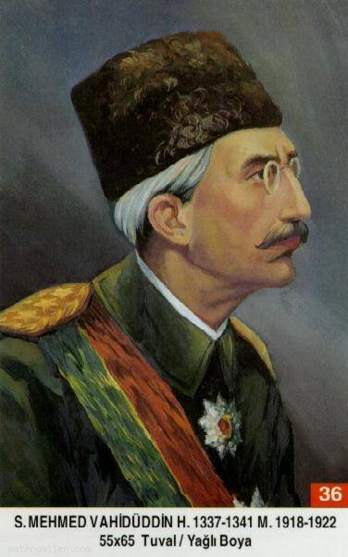

**Babası:**Sultan Abdülmecid

**Annesi:**Gülistü Kadın Efendi

**Doğumu:** 2 Şubat 1861

**Vefatı:**15 Mayıs 1926

**Saltanatı:**1918 - 1922 (4 Sene)

Mehmed Vahidüddin de çoğu Padişah gibi İstanbul'da doğmuştur. Orta boylu, zayıf fakat kuvvetli bir vücudu vardı. Kıymetli ulema tarafından iyi bir tahsil yaptırıldı. Tahta çıktığında Osmanlı Devleti en kötü günlerini yaşıyordu. Birinci Dünya Savaşında kendi cephelerimizde galip gelmemize rağmen yenik çıkmıştık. En ağır şartları ihtiva eden Mondros ve Sevr anlaşmaları yapıldı. Devletin tamamen elden çıktığını gören padişahın yüksek seviyede bir gizli toplantı yaparak zamanının kabiliyetli subaylarına, Anadolu'ya geçip milleti istilâcılara karşı ayaklandırıp teslim olmamalarını tavsiye ettiği söylenir. Anadolu'da Milli kıyam hareketi oldu. Milli Meclis teşekkül etti. Yeni meclis Padişahlığı kaldırarak, Cumhuriyet idaresini kabul etti. Zaten İstanbul işgal altında idi. Padişahın elinde ne bir kuvvet ne de bir salâhiyet vardı. Padişahlığın kaldırılması ve Osmanlı Hanedanına yapılan tenkitlerin son hadde varmasıyla İstanbul'dan, dolayısıyla Türkiye'den ayrıldı. 641 senelik Osmanlı Hanedanının son üyesi, son padişahı ve Müslümanların yüzüncü halifesinin bu ayrılışında sene 1922 idi. Avrupa'nın birçok yerlerine uğradı. Pek çok yerden oturma teklifi aldı. Fakat hiç kimsenin gizli gayesine alet olmadı. Nihayet İtalya'nın San Remo şehrinde oturmaya karar verdi. Vefatına kadar orada kaldı. Hayati maddi sıkıntılar içinde geçti. 15 Mayıs 1926 tarihinde vefat etti. dersimiz.com

Cenazesi Türkiye'den istenmediği için Türkiye'ye getirilemedi. Borçları bulunduğundan tabutuna haciz kondu. Suriye Devlet Başkanı cenazeye sahip çıktı ve tabutu Suriye'ye getirtti. Şam'da Sultan Selim Camii avlusuna defnedildi. Vefatında 65 yaşında idi. Defnedildiği mezarlık 1965 senesinde park haline getirildi. Şimdi mezarının nerede olduğu kesin olarak belli değildir. (Allah rahmet eylesin).

Son padişahın Şeyhülislamları: Musa Kazım Efendi, Dağıstanlı Ömer Hulusi Efendi, Hayderi Zâde ibrahim Efendi, Mustafa Sabri Efendi, Dürri Zade Abdullah Efendi, Medeni Mehmed Nuri Efendi.

Sadrazamları: Talat Paşa, İzzet Paşa, Ahmed Tevfik Paşa, Damad Ferid Paşa, Ali Rıza Paşa, Hulusi Salih Paşa ve Tevfik Paşa.

**Erkek Çocukları:** Mehmed Ertuğrul Efendi.

**Kız Çocukları:** Rukiye Sultan, Sabiha Sultan, Fatma Ulviye Sultan.